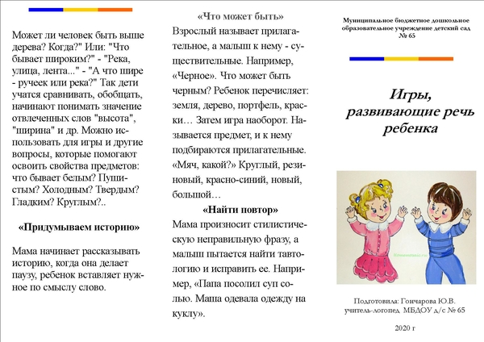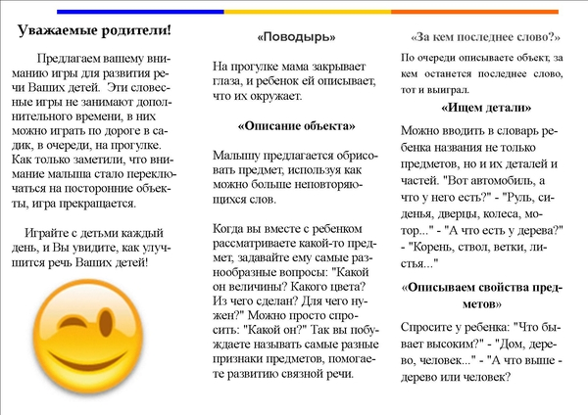

подготовила

воспитатель Буева А.Г.

2020г.

**Муниципальное бюджетное образовательное учреждение детский сад №3д. Ясенцы**